- Aponte 3 benefícios e 3 problemas relacionado a reuso.

Benefícios: | - Velocidade no desenvolvimento;  - Baixo custo;  - Baixa complexidade;
Problemas: | - Segurança;  - Dificuldades em manter;  - Maior complexidade do aplicativo, em desenvolvimento de componentes.

- Crie o diagrama de classe do seu projeto de fabrica pensando no reuso dos componentes do foftware.

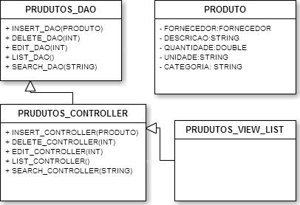

- Informe que componentes foram construídos pela fábrica, os componentes que já existem na fábrica e os componentes foram adquiridos por terceiros.

Componentes construídos pela fabrica | Componentes que já existiam na fabrica | Componentes que foram adquiridos pela fabrica
- Cadastro de volume;  - Cadastro de fornecedor. | - Cadastro de usuário;  - Cadastro de produto. | - Componente de criação do QRCode;

- Aponte as situações onde estes componentes podem ser reutilizados.

- Controle de estoque com leitor de QRCode:
  - Cadastro de produto;
  - Cadastro de usuário;
  - Componentes de criação de QRCode;

- Controle de acesso com cartão QRCode:
  - Cadastro de usuário;
  - Componente de criação de QRCOde.

